**รายงานสรุปสถานการณ์โรคที่ต้องเฝ้าระวังทางระบาดวิทยา อำเภอสวี**

**เดือน กันยายน 2560**

**1.การส่งบัตรรายงานโรคและความทันเวลา**

ในเดือนกันยายน 2560 พบว่า อำเภอสวี มีการส่งบัตรรายงานโรค จำนวน 201 บัตร เป็นอันดับ 1 ของจังหวัด และมีความทันเวลาคิดเป็นร้อยละ 76.12 เป็นอันดับ 4 ของจังหวัด เมื่อพิจารณาเป็นรายสถานบริการ พบว่า รพ.สต.ที่มีการส่งบัตรรายงานมากที่สุดคือ รพ.สต.บ้านไทยพัฒนา รองลงมาคือ รพ.สต.วิสัยใต้ ส่วนของความทันเวลา พบว่า รพ.สต.ที่มีความทันเวลาน้อยที่สุดคือ รพ.สต.นาสัก มีสถานบริการที่ไม่มีสถานบริการที่ไม่มีการรายงาย 506 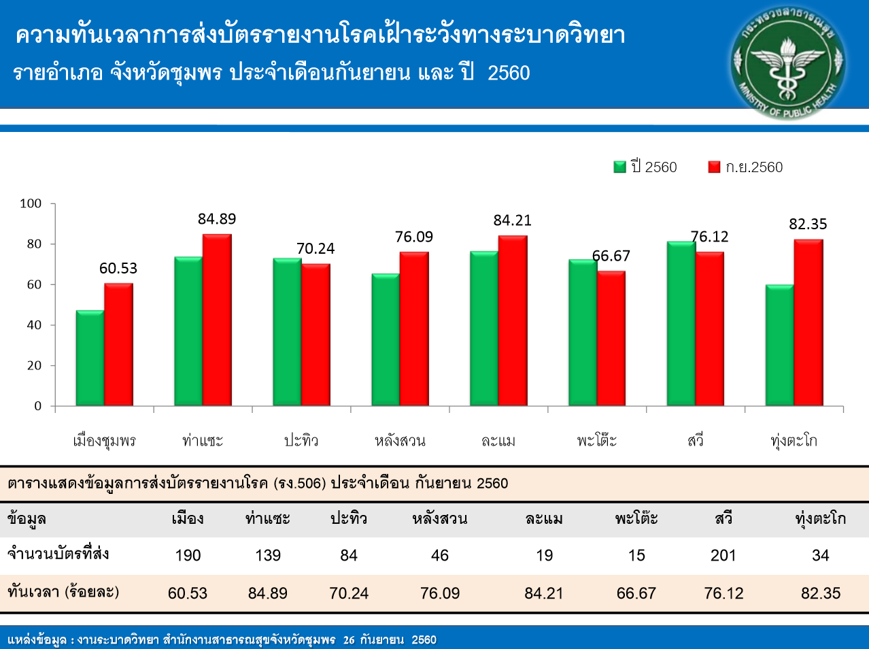

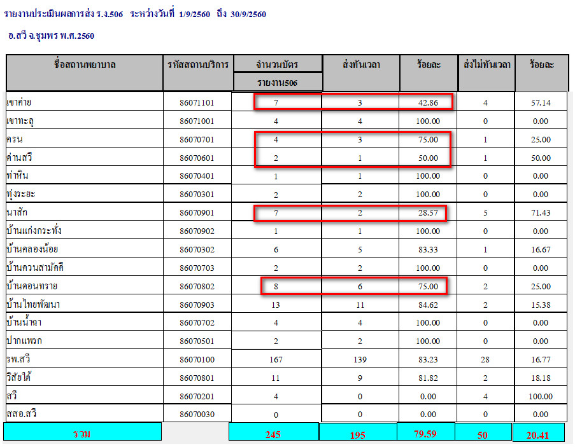

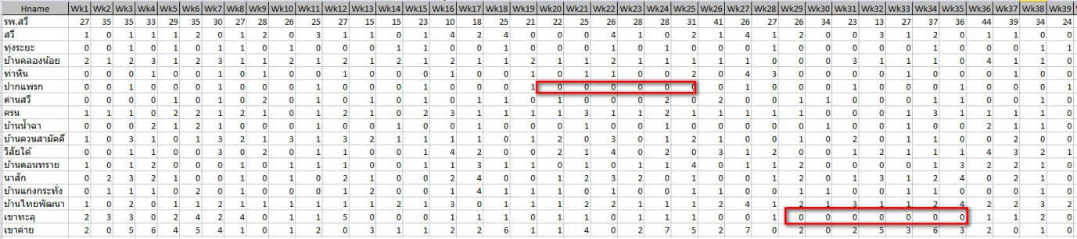

**2. สถานการณ์โรคที่ต้องเฝ้าระวังทางระบาดวิทยา**

ในเดือนมกราคม ถึงเดือน สิงหาคม จังหวัดชุมพร พบว่า โรคที่มีอัตราป่วยสูงสุด 3 อันดับแรก คือ โรคอุจจาระร่วง (อัตราป่วย 953.99 ต่อประชากรแสนคน) โรคปอดบวม (อัตราป่วย 216.47 ต่อประชากรแสนคน) และโรคมือเท้าปาก (อัตราป่วย 76.24 ต่อประชากรแสนคน)

จากข้อมูล สถานการณ์โรคที่ต้องเฝ้าระวังทางระบาดวิทยา (รง.506) พบว่าในเดือนมกราคม ถึงเดือน สิงหาคมโรคที่มีอัตราป่วยสูงสุด 3 อันดับแรกของอำเภอสวี คือโรคอุจาระร่วง (อัตราป่วย 1639.57 ต่อประชากรแสนคน) รองลงมาคือ โรคปอดบวม (อัตราป่วย 331.77 ต่อประชากรแสนคน) และ โรคตาแดง (อัตราป่วย 99.12 ต่อประชากรแสนคน)

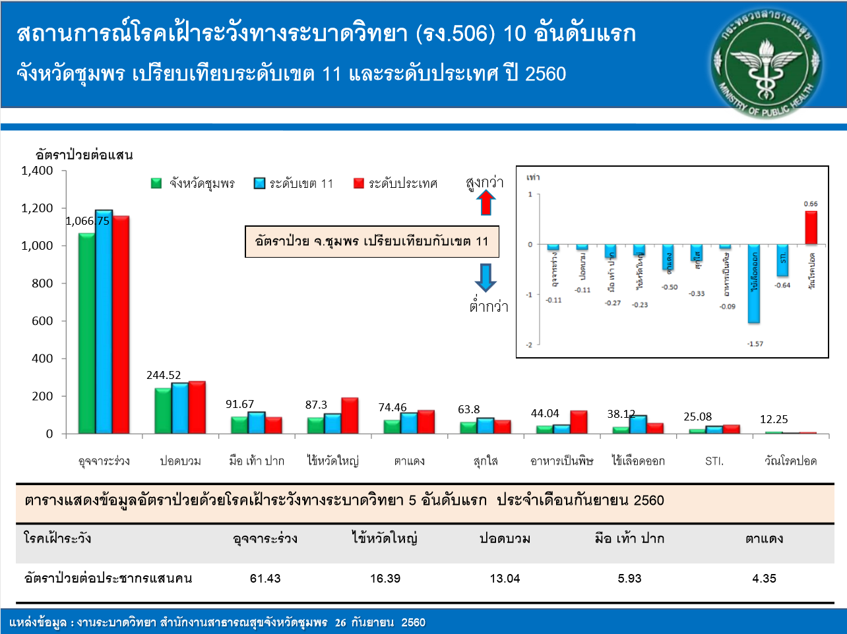

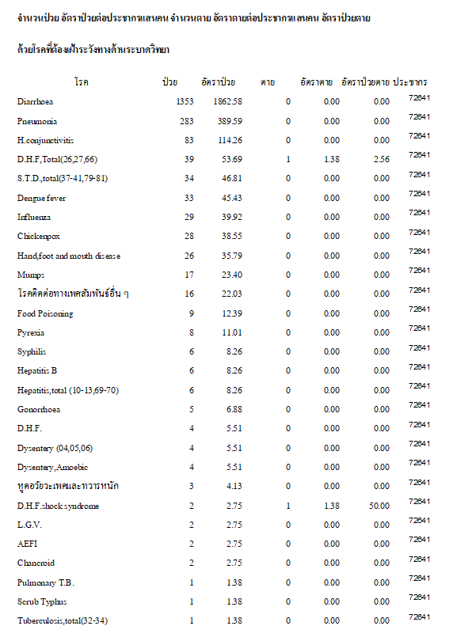

**3. สถานการณ์โรคติดต่อที่สำคัญของอำเภอสวี**

1) โรคอจุจาระร่วง

นับตั้งแต่วันที่ 1 มกราคม 2560 ถึงวันที่ 30 กันยายน 2560 สสอ.สวี ได้รับรายงานผู้ป่วยโรค Diarrhoea จำนวนทั้งสิ้น 1353 ราย คิดเป็นอัตราป่วย 1862.58 ต่อประชากรแสนคน ไม่มีรายงานผู้ป่วยเสียชีวิต พบผู้ป่วยเพศหญิงมากกว่าเพศชาย โดยพบเพศหญิง774 ราย เพศชาย 579 ราย อัตราส่วนเพศหญิงต่อเพศชาย เท่ากับ 1.34 : 1 กลุ่มอายุที่พบสูงสุดคือกลุ่มอายุ 0 - 4 ปี อัตราป่วยต่อประชากรแสนคนเท่ากับ 7448.49 ราย รองลงมาคือ กลุ่มอายุ 65 ปี ขึ้นไป อัตราป่วยต่อประชากรแสนคนเท่ากับ 2670.21ราย และกลุ่มอายุ 5 - 9 ปี อัตราป่วยต่อประชากรแสนคนเท่ากับ 2632.72 ราย อาชีพที่มีจำนวนผู้ป่วยสูงสุดคือ จำนวนผู้ป่วยเท่ากับ 435 ราย รองลงมาคือ อาชีพเกษตร จำนวนผู้ป่วยเท่ากับ 399 ราย และ อาชีพนักเรียน จำนวนผู้ป่วยเท่ากับ 333 ราย ตำบลที่มีอัตราป่วยต่อประชากรแสนคนสูงสุดคือตำบล วิสัยใต้ อัตราป่วยเท่ากับ 2,632.08 ต่อประชากรแสนคน รองลงมาคือ ตำบล ครน อัตราป่วยเท่ากับ 2145.40 ต่อประชากรแสนคน และ ตำบล สวี อัตราป่วยเท่ากับ 2006.37 ต่อประชากรแสนคน พบว่าในเดือน กันยายน มีอัตราป่วยต่ำกว่า ค่ามัธยฐาน ย้อนหลัง 5 ปีในเดือนเดียวกัน และอัตราป่วยตั้งแต่เดือนมกราคม ถึงเดือนกันยายน ต่ำกว่าค่ามัธยฐาน ย้อนหลัง 5 ปี คิดเป็นร้อยละ 18.03 เท่า

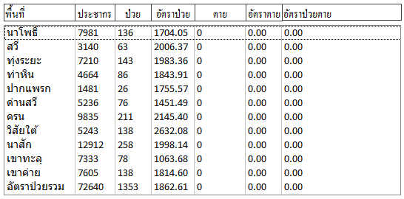

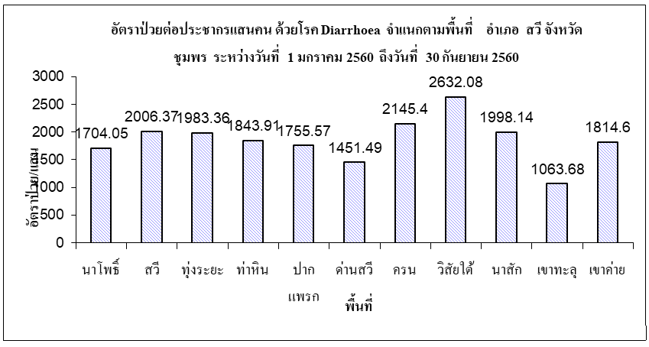

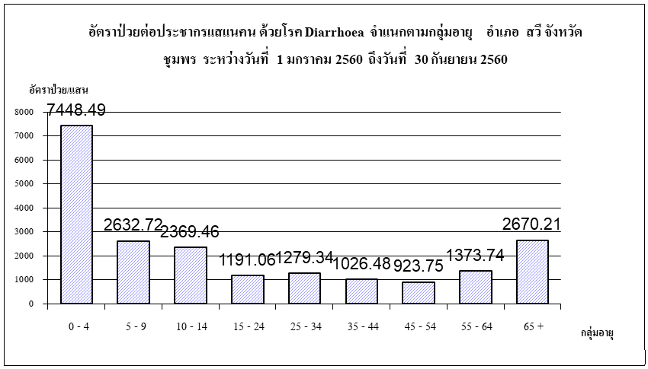

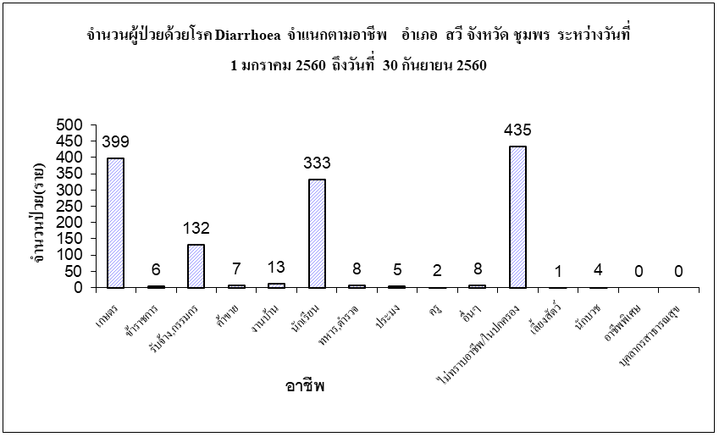

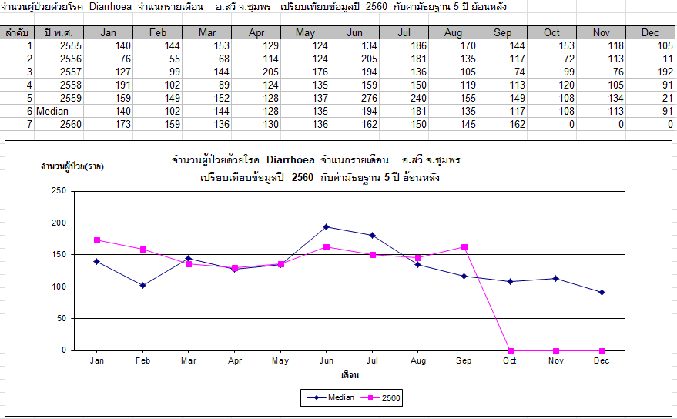

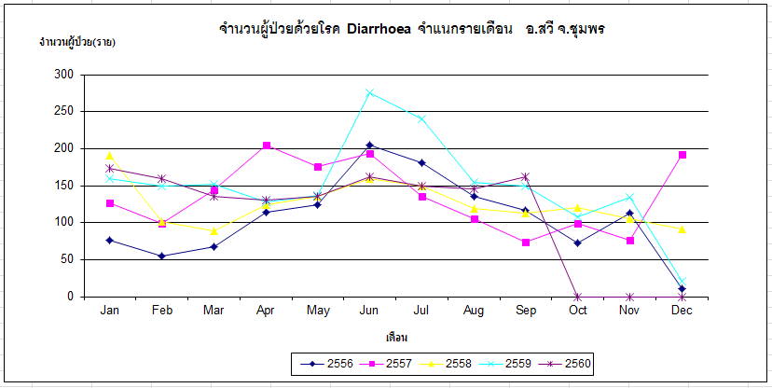

2) โรคปอดบวม

นับตั้งแต่วันที่ 1 มกราคม 2560 ถึงวันที่ 30 กันยายน 2560 สสอ.สวี ได้รับรายงานผู้ป่วยโรค Pneumonia จำนวนทั้งสิ้น 283 ราย คิดเป็นอัตราป่วย 389.59 ต่อประชากรแสนคน ไม่มีรายงานผู้ป่วยเสียชีวิต พบผู้ป่วยเพศชายมากกว่าเพศหญิง โดยพบเพศชาย167 ราย เพศหญิง 116 ราย อัตราส่วนเพศชาย ต่อ เพศหญิง เท่ากับ 1.44 : 1 กลุ่มอายุที่พบสูงสุดคือกลุ่มอายุ 0 - 4 ปี อัตราป่วยต่อประชากรแสนคนเท่ากับ 2467.74 ราย รองลงมาคือ กลุ่มอายุ 65 ปี ขึ้นไป อัตราป่วยต่อประชากรแสนคนเท่ากับ 1240.19ราย และกลุ่มอายุ 5 - 9 ปี ตราป่วยต่อประชากรแสนคนเท่ากับ 652.74 ราย อาชีพที่มีจำนวนผู้ป่วยสูงสุดคืออยู่ในปกครอง จำนวนผู้ป่วยเท่ากับ 123 ราย รองลงมาคือ อาชีพเกษตร จำนวนผู้ป่วยเท่ากับ 84 ราย และ อาชีพนักเรียน จำนวนผู้ป่วยเท่ากับ 42 ราย ตำบลที่มีอัตราป่วยต่อประชากรแสนคนสูงสุดคือตำบล ท่าหิน อัตราป่วยเท่ากับ 643.22 ต่อประชากรแสนคน รองลงมาคือ ตำบล นาสัก อัตราป่วยเท่ากับ 472.43 ต่อประชากรแสนคน และ ตำบล ด่านสวี อัตราป่วยเท่ากับ 420.17 ต่อประชากรแสนคน พบว่าในเดือน กันยายน มีอัตราป่วยสูงกว่า ค่ามัธยฐาน ย้อนหลัง 5 ปีในเดือนเดียวกัน และอัตราป่วยตั้งแต่เดือนมกราคม ถึงเดือนกันยายน สูงกว่าค่ามัธยฐาน ย้อนหลัง 5 ปี คิดเป็นร้อยละ 15.67 เท่า

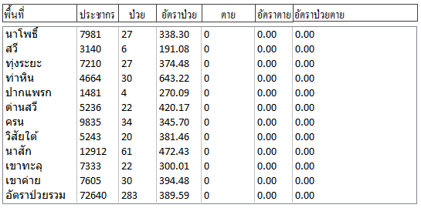

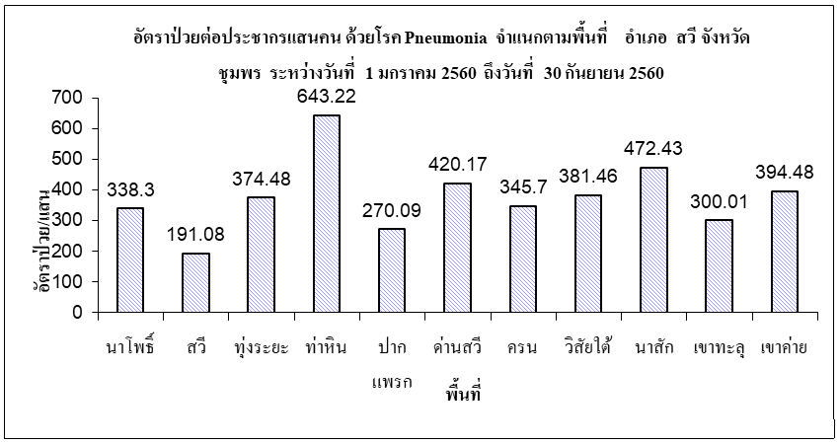

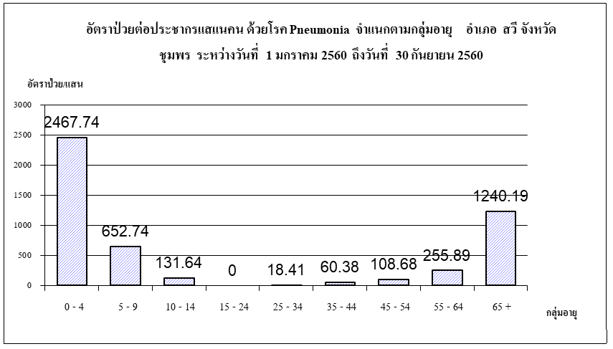

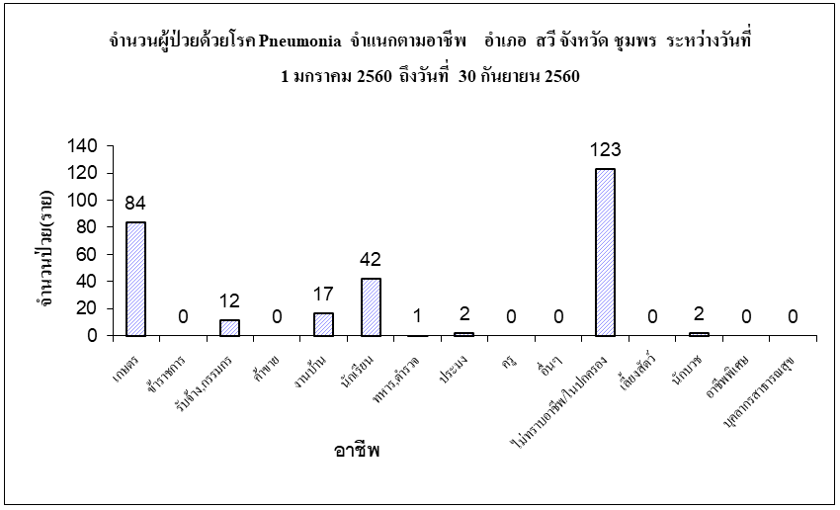

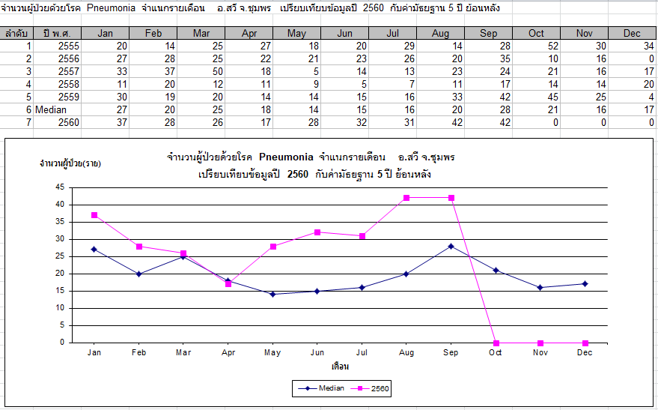

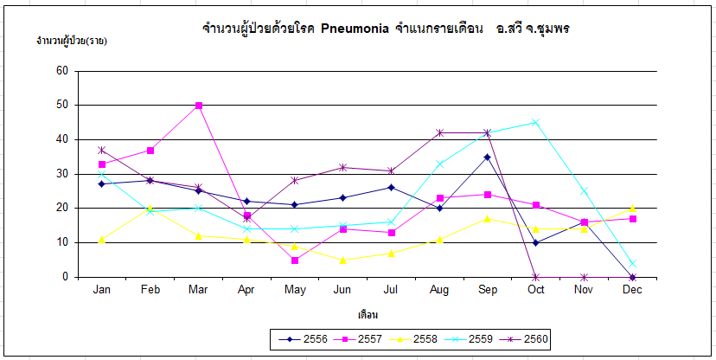

3) โรคตาแดง

นับตั้งแต่วันที่ 1 มกราคม 2560 ถึงวันที่ 30 กันยายน 2560 สสอ.สวี ได้รับรายงานผู้ป่วยโรค H.conjunctivitis จำนวนทั้งสิ้น 83 ราย คิดเป็นอัตราป่วย 114.26 ต่อประชากรแสนคน ไม่มีรายงานผู้ป่วยเสียชีวิต พบผู้ป่วยเพศหญิงมากกว่าเพศชาย โดยพบเพศหญิง44 ราย เพศชาย 39 ราย อัตราส่วนเพศหญิงต่อเพศชาย เท่ากับ 1.13 : 1 กลุ่มอายุที่พบสูงสุดคือกลุ่มอายุ 10 - 14 ปี อัตราป่วยต่อประชากรแสนคนเท่ากับ 197.46 ราย รองลงมาคือ กลุ่มอายุ 5 - 9 ปี อัตราป่วยต่อประชากรแสนคนเท่ากับ 130.55 ราย และ กลุ่มอายุ 25 - 34 ปี อัตราป่วยต่อประชากรแสนคนเท่ากับ 128.85 ราย อาชีพที่มีจำนวนผู้ป่วยสูงสุดคือเกษตร จำนวนผู้ป่วยเท่ากับ 29 ราย รองลงมาคือ อาชีพอยู่ในปกครอง จำนวนผู้ป่วยเท่ากับ 25 ราย และ อาชีพนักเรียน จำนวนผู้ป่วยเท่ากับ 21 ราย ตำบลที่มีอัตราป่วยต่อประชากรแสนคนสูงสุดคือตำบล ทุ่งระยะ อัตราป่วยเท่ากับ 402.22 ต่อประชากรแสนคน รองลงมาคือ ตำบล นาสัก อัตราป่วยเท่ากับ 162.64 ต่อประชากรแสนคน และ ตำบล เขาทะลุ อัตราป่วยเท่ากับ 150.01 ต่อประชากรแสนคน พบว่าในเดือน กันยายน มีอัตราป่วยสูงกว่า ค่ามัธยฐาน ย้อนหลัง 5 ปีในเดือนเดียวกัน และอัตราป่วยตั้งแต่เดือนมกราคม ถึงเดือนกันยายน สูงกว่าค่ามัธยฐาน ย้อนหลัง 5 ปี คิดเป็นร้อยละ 3.24 เท่า













4) โรคไข้เลือดออก

นับตั้งแต่วันที่ 1 มกราคม 2560 ถึงวันที่ 30 กันยายน 2560 สสอ.สวี ได้รับรายงานผู้ป่วยโรค ไข้เลือดออกรวม(26,27,66) จำนวนทั้งสิ้น 39 ราย คิดเป็นอัตราป่วย 53.69 ต่อประชากรแสนคน มีรายงานผู้เสียชีวิต 1 ราย อัตราตายต่อประชากรแสนคน เท่ากับ 1.38 อัตราผู้ป่วยตายเท่ากับร้อยละ 2.56 พบผู้ป่วยเพศหญิงมากกว่าเพศชาย โดยพบเพศหญิง24 ราย เพศชาย 15 ราย อัตราส่วนเพศหญิงต่อเพศชาย เท่ากับ 1.60 : 1 กลุ่มอายุที่พบสูงสุดคือกลุ่มอายุ 10 - 14 ปี อัตราป่วยต่อประชากรแสนคนเท่ากับ 175.52 ราย รองลงมาคือ กลุ่มอายุ 5 - 9 ปี อัตราป่วยต่อประชากรแสนคนเท่ากับ 174.06 ราย และกลุ่มอายุ 15 - 24 ปี อัตราป่วยต่อประชากรแสนคนเท่ากับ 126.92 ราย อาชีพที่มีจำนวนผู้ป่วยสูงสุดคือนักเรียน จำนวนผู้ป่วยเท่ากับ 26 ราย รองลงมาคือ อาชีพเกษตร จำนวนผู้ป่วยเท่ากับ 6 ราย และ อาชีพอื่นๆ จำนวนผู้ป่วยเท่ากับ 2 ราย ตำบลที่มีอัตราป่วยต่อประชากรแสนคนสูงสุดคือตำบล ทุ่งระยะ อัตราป่วยเท่ากับ 97.09 ต่อประชากรแสนคน รองลงมาคือ ตำบล นาสัก อัตราป่วยเท่ากับ 77.45 ต่อประชากรแสนคน และ ตำบล วิสัยใต้ อัตราป่วยเท่ากับ 76.29 ต่อประชากรแสนคน พบว่าในเดือน กันยายน มีอัตราป่วยต่ำกว่า ค่ามัธยฐาน ย้อนหลัง 5 ปีในเดือนเดียวกัน และอัตราป่วยตั้งแต่เดือนมกราคม ถึงเดือนกันยายน ต่ำกว่าค่ามัธยฐาน ย้อนหลัง 5 ปี คิดเป็นร้อยละ 44.29 เท่า













5) โรคติดต่อทางเพศสัมพันธ์

นับตั้งแต่วันที่ 1 มกราคม 2560 ถึงวันที่ 30 กันยายน 2560 สสอ.สวี ได้รับรายงานผู้ป่วยโรค S.T.D.,total(37-41,79-81) จำนวนทั้งสิ้น 34 ราย คิดเป็นอัตราป่วย 46.81 ต่อประชากรแสนคน ไม่มีรายงานผู้ป่วยเสียชีวิต พบผู้ป่วยเพศหญิงมากกว่าเพศชาย โดยพบเพศหญิง26 ราย เพศชาย 8 ราย อัตราส่วนเพศหญิงต่อเพศชาย เท่ากับ 3.25 : 1 กลุ่มอายุที่พบสูงสุดคือกลุ่มอายุ 25 - 34 ปี อัตราป่วยต่อประชากรแสนคนเท่ากับ 119.65 ราย รองลงมาคือ กลุ่มอายุ 45 - 54 ปี อัตราป่วยต่อประชากรแสนคนเท่ากับ 63.39 ราย และกลุ่มอายุ 35 - 44 ปี อัตราป่วยต่อประชากรแสนคนเท่ากับ 60.38 ราย อาชีพที่มีจำนวนผู้ป่วยสูงสุดคือเกษตร จำนวนผู้ป่วยเท่ากับ 13 ราย รองลงมาคือ อาชีพรับจ้าง จำนวนผู้ป่วยเท่ากับ 11 ราย และ อาชีพนักเรียน จำนวนผู้ป่วยเท่ากับ 4 ราย ตำบลที่มีอัตราป่วยต่อประชากรแสนคนสูงสุดคือตำบล สวี อัตราป่วยเท่ากับ 159.24 ต่อประชากรแสนคน รองลงมาคือ ตำบล ปากแพรก อัตราป่วยเท่ากับ 135.04 ต่อประชากรแสนคน และ ตำบล เขาทะลุ อัตราป่วยเท่ากับ 95.46 ต่อประชากรแสนคน













6) โรคไข้หวัดใหญ่

นับตั้งแต่วันที่ 1 มกราคม 2560 ถึงวันที่ 30 กันยายน 2560 สสอ.สวี ได้รับรายงานผู้ป่วยโรค Influenza จำนวนทั้งสิ้น 29 ราย คิดเป็นอัตราป่วย 39.92 ต่อประชากรแสนคน ไม่มีรายงานผู้ป่วยเสียชีวิต พบผู้ป่วยเพศชายมากกว่าเพศหญิง โดยพบเพศชาย16 ราย เพศหญิง 13 ราย อัตราส่วนเพศชาย ต่อ เพศหญิง เท่ากับ 1.23 : 1 กลุ่มอายุที่พบสูงสุดคือกลุ่มอายุ 5 - 9 ปี อัตราป่วยต่อประชากรแสนคนเท่ากับ 130.55 ราย รองลงมาคือ กลุ่มอายุ 0 - 4 ปี อัตราป่วยต่อประชากรแสนคนเท่ากับ 90.56 ราย และ กลุ่มอายุ 10 - 14 ปี อัตราป่วยต่อประชากรแสนคนเท่ากับ 87.76 ราย อาชีพที่มีจำนวนผู้ป่วยสูงสุดคือเกษตร จำนวนผู้ป่วยเท่ากับ 11 ราย รองลงมาคือ อาชีพนักเรียน จำนวนผู้ป่วยเท่ากับ 10 ราย และ อาชีพอยู่ในปกครอง จำนวนผู้ป่วยเท่ากับ 7 ราย ตำบลที่มีอัตราป่วยต่อประชากรแสนคนสูงสุดคือตำบล สวี อัตราป่วยเท่ากับ 95.54 ต่อประชากรแสนคน รองลงมาคือ ตำบล ครน อัตราป่วยเท่ากับ 91.51 ต่อประชากรแสนคน และ ตำบล เขาทะลุ อัตราป่วยเท่ากับ 68.18 ต่อประชากรแสนคน พบว่าในเดือน กันยายน มีอัตราป่วยสูงกว่า ค่ามัธยฐาน ย้อนหลัง 5 ปีในเดือนเดียวกัน และอัตราป่วยตั้งแต่เดือนมกราคม ถึงเดือนกันยายน สูงกว่าค่ามัธยฐาน ย้อนหลัง 5 ปี คิดเป็นร้อยละ 251.71 เท่า











7) โรคมือเท้าปาก

นับตั้งแต่วันที่ 1 มกราคม 2560 ถึงวันที่ 30 กันยายน 2560 สสอ.สวี ได้รับรายงานผู้ป่วยโรค Hand,foot and mouth disease จำนวนทั้งสิ้น 26 ราย คิดเป็นอัตราป่วย 35.79 ต่อประชากรแสนคน ไม่มีรายงานผู้ป่วยเสียชีวิต พบผู้ป่วยเพศชายมากกว่าเพศหญิง โดยพบเพศชาย18 ราย เพศหญิง 8 ราย อัตราส่วนเพศชาย ต่อ เพศหญิง เท่ากับ 2.25 : 1 กลุ่มอายุที่พบสูงสุดคือกลุ่มอายุ 0 - 4 ปี อัตราป่วยต่อประชากรแสนคนเท่ากับ 475.44 ราย รองลงมาคือ กลุ่มอายุ 5 - 9 ปี อัตราป่วยต่อประชากรแสนคนเท่ากับ 87.03 ราย และกลุ่มอายุ 10 - 14 ปี อัตราป่วยต่อประชากรแสนคนเท่ากับ 21.94 ราย อาชีพที่มีจำนวนผู้ป่วยสูงสุดคืออยู่ในปกครอง. จำนวนผู้ป่วยเท่ากับ 22 ราย รองลงมาคือ อาชีพนักเรียน จำนวนผู้ป่วยเท่ากับ 4 ราย ตำบลที่มีอัตราป่วยต่อประชากรแสนคนสูงสุดคือตำบล ด่านสวี อัตราป่วยเท่ากับ 76.39 ต่อประชากรแสนคน รองลงมาคือ ตำบล ครน อัตราป่วยเท่ากับ 71.17 ต่อประชากรแสนคน และ ตำบล ทุ่งระยะ อัตราป่วยเท่ากับ 41.61 ต่อประชากรแสนคน พบว่าในเดือน กันยายน มีอัตราป่วยสูงกว่า ค่ามัธยฐาน ย้อนหลัง 5 ปีในเดือนเดียวกัน และอัตราป่วยตั้งแต่เดือนมกราคม ถึงเดือนกันยายน สูงกว่าค่ามัธยฐาน ย้อนหลัง 5 ปี คิดเป็นร้อยละ 4.88 เท่า

